华中农业大学本科课程考试试卷
考试课程与试卷类型：大学物理学A（A卷） 姓名：
学年学期：2011-2012-2 学号：
考试时间：2012-06- 班级：

一、判断题（判断下列表述，正确的在答题纸上相应位置把T涂黑，错误的在答题纸上相应位置把F涂黑，每小题2分，共12分.）
1. 电场为零处，电势不一定为零．
2. 高斯面内自由电荷的代数和为零时，高斯面上各点的电位移矢量不一定为零．
3. 热力学第二定律可表述为：不能从单一热源吸收热量并全部转化为功．
4．kT/2代表温度为T的平衡态下，每个分子在一个自由度上的动能．
5．位移电流是由变化的磁场产生的．
6．杨氏双缝干涉实验中，若将整个装置浸入水中，则干涉条纹间距比空气中时的间距大．
二、单项选择题（从下列各题四个备选答案中选出一个正确答案，并将其代号在答题卡上相应的位置涂黑，每小题3分，共21分.）
1. 下列叙述中，（ ）不属于理想气体模型的假设．
A. 忽略气体分子的大小，视其为质点
B. 气体分子的运动遵从牛顿定律
C. 气体分子向各个方向运动的概率相等
D. 气体分子之间以及气体分子与容器壁分子之间的碰撞都是完全弹性碰撞

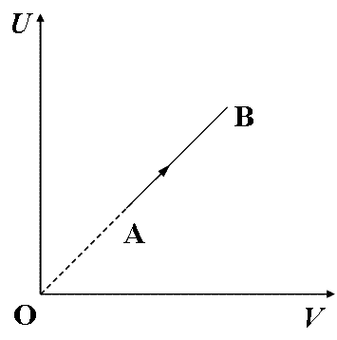
2. 某理想气体状态变化时，内能U随体积V的变化关系
如图中AB直线段所示．A → B表示的过程是（ ）．
A. 等体过程 B. 等温过程
C. 绝热过程 D. 等压过程

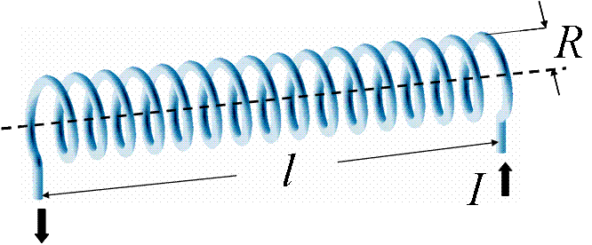
3. 如图，一个长为l，半径为R的直螺线管，其自感
系数为L．当通过电流I时，穿过螺线管内部的磁通链为（ ）．
A．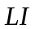 B．πLIR² C．πLIR²l D．线圈匝数未知，无法确定

4. 在温度分别为527℃和27℃的高温热源和低温热源之间工作的热机，理论上的最大效率为（ ）．
A. 75% B. 62.5% C. 50% D. 37.5%
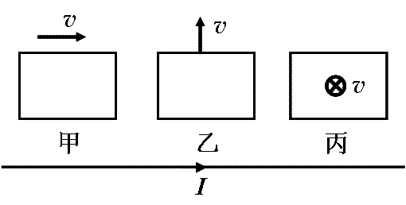
5. 无限长的载流直导线附近放置一矩形闭合线圈，开始时线圈与导线在同一平面内，且线圈中两条边与导线平行，当线圈以相同速率做如图所示的三种不同方向的平动时，线圈中的感应电流（ ）．
A. 情况乙和情况丙相同 B. 以情况甲中为最大
C. 以情况乙中为最大 D. 以情况丙中为最大

6. 两种不同质量的粒子，其德布罗意波长相同，则这两种粒子的（ ）．
A. 能量相同 B. 速度大小相同 C. 动能相同 D. 动量大小相同

7. 长为l 、质量为m的匀质细杆，可绕过其端点的水平轴在竖直平面内自由转动，如果将细杆置于水平位置，然后让其由静止开始自由下摆，则开始转动的瞬间，细杆的角加速度为（ ）．
A. 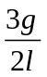 B. 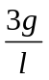 C. 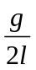 D. 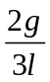

三、填空题（将答案填写在答题纸上，每小题3分，共18分.）
1. 飞轮电池是一种新概念电池，旋转的飞轮具有动能，如果以飞轮带动发电机的转子旋转，就能将动能转化为电能．设有一圆盘状飞轮，绕通过其圆心且垂直于盘面的固定轴旋转，转速为6×10⁴ 转/分钟，飞轮质量为15 kg，半径为0.2 m，则该飞轮电池储能为 J．

2. 已知地球到月球的距离是3.8×10⁸ m，设来自月球的光波长为600 nm，若地球上用口径为2 m的天文望远镜观察时，刚好将月球正面一环形山上的两点分辨开，则该两点间的距离为 _____________m.
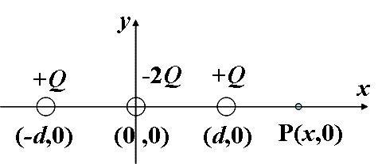
3. 如图所示，从左至右电荷量分别为Q、-2Q和Q的三个点电荷的直线排列称为线性电四极矩，则位于x轴上一点P处（x > d）的电势为 ．

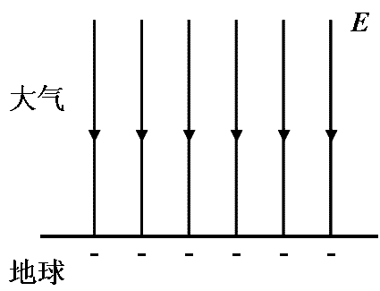
4. 如图，晴天时大气电场指向地球表面，地球表面带有负电荷．若大气电场强度为100 V/m，则地球表面每平方米面积上所带电荷量为 C．地球视为导体．真空中介电常量ε₀ = 8.85×10⁻¹² F/m．

5. 将一块介质平板插入一平板电容器两极板之间，然后给电容器充电，充电后与电源断开，随后抽出介质平板．则该电容器在抽出介质后储存的电能W₂与抽出前储存的电能W₁之间的关系是W₂_____ W₁（填“ > ” 、“ = ”或“ < ” ）．

6. 白矮星是一种高密度的天体，它内部电子之间的平均距离为1×10⁻¹² m，如果将此平均距离视为电子位置的不确定度，则与此对应的电子动量的不确定度为___________kg∙m∙s⁻¹． ( 普朗克常量h = 6.63×10⁻³⁴ J∙s，约化普朗克常量=1.05 ×10⁻³⁴ J∙s).

四、计算题（将解答过程填写在答题纸上，四小题，共44分.）
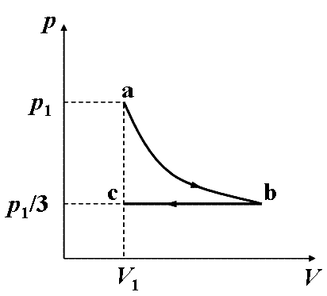
1. 如图，一定量的双原子分子理想气体从初状态a ( p₁，V₁ ) 开始，经过一个等温过程达到压强为p₁/3的b态，再经过一个等压过程达到状态c (p₁/3，V₁ )．求：(1) 从a到b过程中气体对外所作的功； (2) 从b到c过程中气体是吸热还是放热？所吸收或放出的热量是多少？ (结果用p₁，V₁表示， ln 3 = 1.10 ) （本题10分）

2. 人一天大约向周围环境散发热量8×10⁶ J，求：(1) 人在一天中的熵变；(2) 由于人的散热导致环境在一天中的熵变．忽略人的其它生理活动带来的熵变，并忽略人的体温波动．人的体温为310K，环境温度按273K计算．（本题10分）

3. 一均匀带电球面，半径为R，带电荷量为Q，球面外的空间充满介电常量为ε的各向同性线性电介质．求：(1) 球面内、外空间的电场强度； (2) 球面内、外空间的电势. （本题12分）

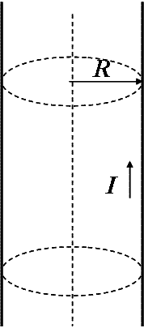
4. 一无限长金属薄圆筒，半径为R，电流I均匀分布在圆筒侧面上，求圆筒内、外空间的磁感应强度. （本题12分）

五、简答题（将答案填写在答题纸上，本题5分.）
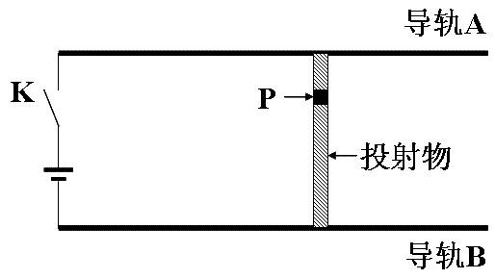
轨道炮是一种正在发展中的电磁投射装置，目前能将
质量10 kg的弹丸加速到时速9000 km，射程可达200 km
以上．除军事外，轨道炮在航天、可控核聚变等领域也有
一定的应用前景．它的基本结构如图所示．两根长直金属
导轨平行放置，投射物通常为金属弹丸，可视为一段导体，两端分别与两根导轨接触．现将开关K闭合，两根导轨与投射物组成闭合回路，回路中有很大的电流通过．（1）指出投射物上某点P处的磁感应强度B的方向；（2）简述轨道炮投射物体的物理原理；（3）实际设计制造轨道炮装置时可能会遇到哪些技术问题？

